新 书 推 荐

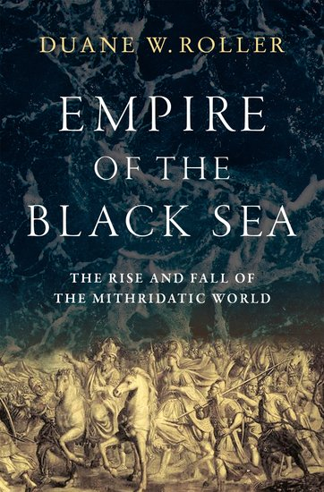
中文书名：《黑海帝国：米特拉达梯世界的兴衰》
英文书名：Empire of the Black Sea: The Rise and Fall of the Mithridatic World
作 者：Duane W. Roller
出 版 社：Oxford University Press
代理公司：ANA/Leah Guo
页 数：296页
出版时间：2020年7月
代理地区：中国大陆、台湾
审读资料：电子稿
类 型：历史
Finalist for a 2021 PROSE Award

内容简介：

卖点：

·第一个关于米特拉达梯的王国的英文研究。
·通过广泛的地理和历史范围来探索蓬托斯王国。
·研究皇室王朝的家谱。
·分析王国与罗马共和国的关系，无论是在和平时期还是在战争时期。

通常被称为蓬托斯王国的地方在黑海沿海地区繁荣了两百多年。在公元前一世纪初的鼎盛时期，它包括南部，东部和北部沿海的大部分地区，成为不是由亚历山大大帝的继任者建立的最重要的希腊化王朝之一。蓬托斯王国也是罗马帝国在东方的扩张的最大的挑战之一。直到公元前63年，经过多次暴力冲突，罗马才得以征服这个王国及其最后一位有魅力的统治者米特拉达梯六世。

这本书用英文介绍了这个重要王国的第一部通史，从希腊文学中的神话起源（例如《杰森和金羊毛》）到它与罗马共和国晚期的纠缠。杜安·罗尔（Duane Roller）介绍了其统治者及其与东地中海和近东势力（尤其是罗马）的复杂关系。此外，他还详细讨论了蓬托斯的文化成就——丰富地融合了希腊和波斯的影响——以及它的政治和军事成就，特别是在米特拉达梯六世统治下，米特拉达梯六世被证明是罗马与汉尼拔一样强大的敌人。蓬托斯以前的历史几乎完全集中在其最后一位统治者的职业生涯上。《黑海帝国》将这一著名的统治置于其广泛的历史背景下，生动而权威地描述了一个强大却鲜为人知的古代王朝。

作者简介：

杜安·罗尔（Duane W. Roller）是俄亥俄州立大学古典学名誉教授，著有多本书，包括《埃及艳后：传记》（Cleopatra: A Biography）、《埃及艳后女儿：奥古斯都时代的其他皇室女性》（Cleopatra's Daughter: And Other Royal Women of the Augustan Era）和《古代地理学》（Ancient Geography）。

媒体评价：

“罗尔用清晰的文笔，以及他选择相对严格的时间排列方式，使非专业人士可以理解该地区复杂的历史，尽管事实上它只是在古代资料中有零星的记录，并且充满了几代同名的君主和通常不熟悉的”小“希腊化王国。与此同时，罗尔提供了对王国长期发展的罕见讨论，即使对于那些对该地区有更深利益的人来说，也提供了考虑的途径。”
——劳拉·法比安（Lara Fabian），《古典展望》（Classical Outlook）

“杜安·罗尔（Duane Roller）以清晰而迷人的风格叙述了罗马最顽固的对手之一米特拉达梯大帝的漫长职业生涯，并讲述了他统治时期更大的王朝和历史背景。”

——杰弗里·贝内克（Jeffrey Benecker），威斯康星大学麦迪逊分校

“蓬托斯王国创造性地融合了波斯和希腊的政治传统，是罗马统治地中海东部的最后竞争对手，但这个非凡国家的最后一部历史书籍是在 1879 年出版的。杜安·罗尔（Duane Roller）这本研究深入和文笔清晰的书巧妙地为读者提供了一个姗姗来迟的、更新的叙述。”
——斯坦利·伯斯坦（Stanley M. Burstein），加州州立大学洛杉矶分校

全书目录：

插图
家谱图
前言
简介
第一部分：蓬托斯至公元前 120 年
1：蓬托斯王国
2：创始人
3：王国成为一个独立的国家
4：罗马人的到来
5：佩加蒙的崩溃
第二部分：王国的最后一代
6：米特拉达梯六世的崛起
7：米特拉达梯六世王国的早期扩张
8：聚集的风暴
9：敌对行动的爆发
10：第一次战争的后果
11. 卢库卢斯和米特拉达梯六世
12. 皇家法院
13：米特拉达梯王国的终结
缩写
注释
参考书目
引用段落列表
索引

谢谢您的阅读！
请将回馈信息发至：郭丹娅 (Leah Guo)
安德鲁﹒纳伯格联合国际有限公司北京代表处
北京市海淀区中关村大街甲59号中国人民大学文化大厦1705室, 邮编：100872
电话：010-82449325
传真：010-82504200
Email: Leah@nurnberg.com.cn
网址：www.nurnberg.com.cn
微博：http://weibo.com/nurnberg
豆瓣小站：http://site.douban.com/110577/
微信订阅号：ANABJ2002


